HAVACILIK, UZAY VE TEKNOLOJİ FESTİVALİ

TURİZM TEKNOLOJİLERİ YARIŞMASI
ÖN DEĞERLENDİRME RAPOR ŞABLONU

PROJE ADI
DİJİTAL ŞİKÂYET CİHAZI

TAKIM ADI
JANUS

BAŞVURU ID
#314379

İçindekiler
1. Proje Ekibi/Proje Özeti (Proje Tanımı) (5 Puan) 3
2. Algoritma ve Tasarım (15 Puan). 4
3. Sistem Mimarisi (15 Puan) 5
4. Hayata Geçirilebilirlik/Uygulanabilirlik (20 Puan) 6
5. Yenilikçilik/Özgünlük (15 Puan) 9
6. Bir Soruna/İhtiyaca Çözüm Üretmesi (20 Puan) 10
7. SWOT Analizi (5 Puan) 10
Kaynakça 13

Proje Ekibi/Proje Özeti (Proje Tanımı)
  - Batuhan GÜRÇİNAR: Projede kullanılan dış kaynaklarla iletişim kurma, anketörün iç tasarımı ve prototipin dizaynı.
  - Murat ALİZADE: Anket içeriğinin tasarımı, prototipin dizaynı, maliyetle ilgili bilgi toplama.
  - Yunus Emre SEVİNDİK: Prototipin tasarımı için uzmanla iletişime geçmesi, anketörün iç tasarımı.
Bu aşamada danışmanımızla bir hayal olarak başladığımız turizm–inovasyon projemizin uygulama aşamaları yavaş yavaş programlaşmıştır. Gerçekleşen toplantılarda proje ekip üyelerine tekabül eden her görev ekip tarafından bilgilendirilerek onaylandı ve ilerleme kaydedilmiştir. Zaman içinde yapılan beyin fırtınası uygulamaları sonucunda ana proje yeniden formüle edilmiş ve ortaya çıkan yeni fikirler projeyi şekillendirmiş ve tamamlamıştır. Turist memnuniyeti ve ülke turizminin geleceği ile ilgili önemli bir güncel konuyu ele almayı hedefleyen projemiz, turizm akademisyenleri ile yapılan toplantılar sonucunda uygun olmayan yerler ortadan kaldırılarak tamamlanmıştır. Geri kalan süreçte hazırlanan proje detayları raporun devamında karşınıza çıkacaktır.

Projenin yenilikçi yanı olan ve ön değerlendirme raporunda da kısaca değinilen “Dijital Şikayet Cihazı”, destinasyonlara gelen yerli ve yabancı turistlerin destinasyonları değerlendirmelerine ve fikirlerini bizlerle paylaşmalarına olanak sağlayacaktır. Normal şartlarda lisansüstü eğitimlerle yapılan anketler veya uzun soluklu problemlerin büyük bir kaos sonrası gün yüzüne çıkmasından sonra anlaşılan turist memnuniyetsizliği bu projenin hayata geçirilmesiyle birlikte anında çözüme ulaşabilecek, böylece turist memnuniyeti üst seviyelere çıkacağından ülke turizmi sürdürülebilirliğini uzun yıllar koruyarak örnek bir ülke haline gelebilecektir. Bunun dışında “Dijital Şikayet Cihazı” projemizde Türkiye turizminin sembolü haline gelen lale figürünün kullanmasıyla ülkemizde bulunan turistlerin destinasyon imajına ait algılara daha da netleşecektir. Lale figürü görünen her yerde Türkiye turizmi turist gözünde destinasyonel bir konumlandırma yaşayarak marka haline gelebilecektir.

Tasarladığımız “Dijital Şikâyet Cihazı” bankamatik ve kiosk cihazlarından örnek alınarak fakat maliyet daha az olacak şekilde tasarlanmıştır. Uygulama içinde bulunan 6 ana başlıkta yerli ve yabancı turistler sorunlarını ve önerilerini mail yolu ile Kültür ve Turizm Bakanlığına ulaştırılarak sorun ve önerilerin değerlendirilmesi sonucunda problemlerin ortadan kaldırılması ve turist memnuniyeti sağlanacaktır. Cihazımızda bulunan 6 ana başlık dışında “I need Help” butonuda bulunmaktadır. “I Need Help” butonun temel amacı yabancı turistler için acil durum numarasını bilmemeleri halinde acil yardım ekiplerine ulaşmalarını sağlamak için tasarlanmıştır. Öfke, sinir, hayal kırıklığı gibi unsurlardan dolayı insanların psikolojik tatminlerinden ziyade memnuniyetsizliklerini hızlı bir şekilde ön plana çıkarma isteği, “Dijital Şikâyet Cihazı” kullanım oranını artıracak ve sorunlar çözüldükçe ülke olarak turizm konusunda istenilen düzeye gelinilecektir. Bununla beraber eş zamanlı olarak sağlanan veriler ile birlikte turist memnuniyetsizliğinin sayısal olarak daha fazla olduğu turistik alanların ön planda olacağı o illere önümüzde yıllar için daha çok önem arz etmesi sağlanacaktır.

Şikâyet Cihazında turistlerin en fazla hangi bölgelerde çoğunlukta olduğu yaşanan problemlerin yapısal (alt yapı-üst yapı) yaşananı yaşanmadığını destinasyondaki işletmelerin eksikliklerinin uygulama sayesinde aktarılarak önümüzdeki yıllar için istatiksel verileri sağlanması amaçlanmaktadır.

  - 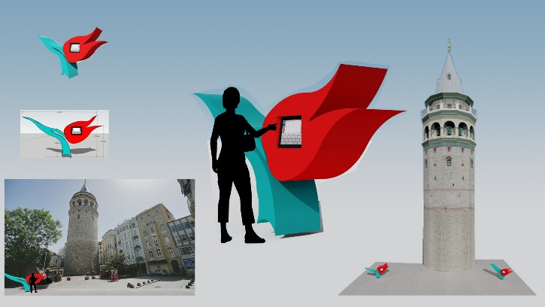

Algoritma ve Tasarım
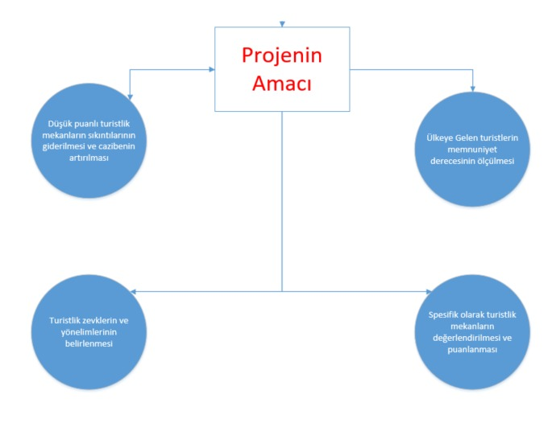

Şekil 2: Dijital Şikâyet Cihazı Uygulamasına Ait Algoritma
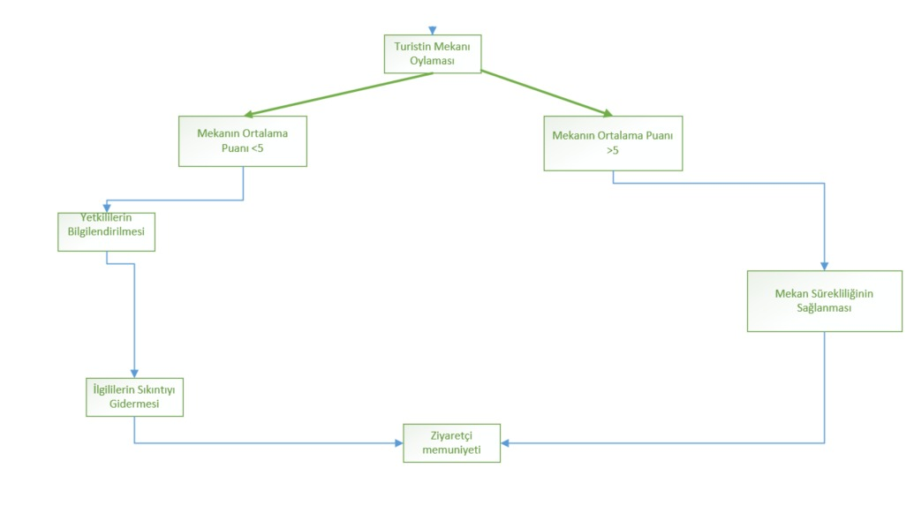Turistin mekânı oylaması ile başlayan algoritma sistemi ortalama oylama puanının 5’den büyük olması ve olmaması durumu için ikiye ayrılmıştır. Eğer mekânın ortalama puanı 5’den büyükse mekân sürekliliğinin sağlanmasıyla, ziyaretçi memnuniyeti devam ettirilmeye çalışılır. Eğer mekânın ortalama puanı 5’den küçükse yetkililerin bilgilendirilmesi ile ilgili sıkıntı giderilerek ziyaretçi memnuniyeti sağlanmaktadır.

Sistem Mimarisi
Şekil 3: Dijital Şikâyet Cihazı Projesine Ait Sistem Mimarisi
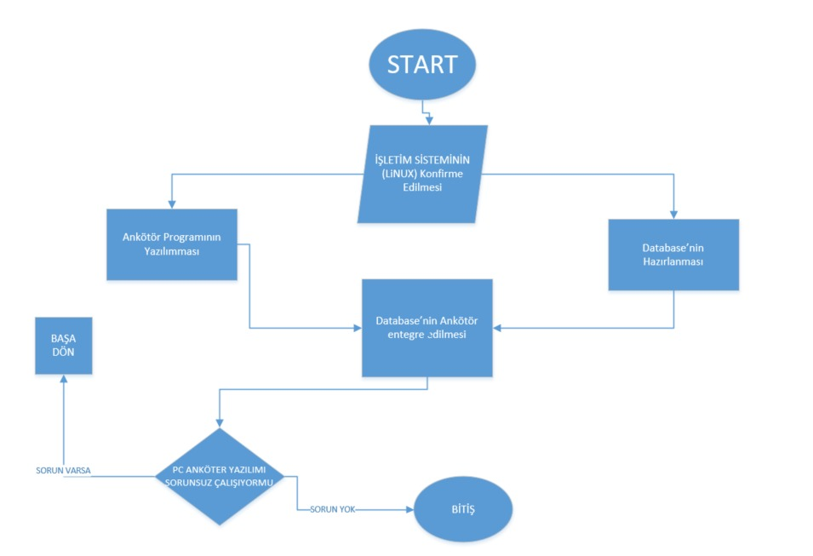
İşletim sistemi ve anketör program yazılımının uyumlu stabilize çalışmasını sağlamak ve bu esnada oluşabilecek aksilikler tespit edilmiştir. Sistem başlatıldığında Linux işletim sistemiyle onaylayarak veri güvenliği sağlanmıştır ve bilgi giriş-çıkışı sağlanmıştır. Gelen bilgilerin uygun bir şekilde kaydedilmesi ve güncellenmesini sağlayıp aktarımı sağlanmıştır. Aktarılan bilgiler yani database anketöre entegre edilecek ve veriler hesaplanıp işleme hazır hale gelecektir. Linux sistemine konfirme edildikten sonra sol kısımdan gidildiğinde bu aşamada anketörün programlaması tamamlanıp ekrana aktarılmıştır. Buradaki verilerde database aktarılmıştır. Bu kısımdan sonra sitemin sorunsuz çalışıp çalışmadığı kontrol kısmında kontrol edilir. Sistemde sorun yoksa işlem bitirilir. Eğer işlemde sorun varsa tekrar başa dönülür.

Hayata Geçirilebilirlik/Uygulanabilirlik
Proje kapsamında inovatif bir üretim olarak kullanılacak ve bir soruna çözüm getirilebilecek nitelikle amaçlanan Dijital Şikâyet Cihazı çözümü mümkün olabilecek bir proje olarak uygulanabilir. Olabildiğinde kolay bir şekilde bir kurulum ve sistemden oluşan Dijital Şikâyet Cihazında yer alan şikayetler ve öneriler Kültür ve Turizm Bakanlığı’na mail yolu ile anında iletilecektir. Ardından iletilen sorun veya öneri değerlendirip hayata geçirilerek sorunların ortadan kaldırılması hedeflenmiştir. Bunun sonucunda yerli ve yabancı turistlerin memnuniyetinin artması, fikirlerinin değerlendirilmeye alınması bireyleri teşvik ederek Kültür ve Turizm Bakanlığı ile Dijital Şikâyet Cihazı arıcılığıyla çalışmalarını sağlamak hedeflenmiştir.

Görsel 2: Dijital Şikâyet Cihazına Ait Temsili Prototip Görseli
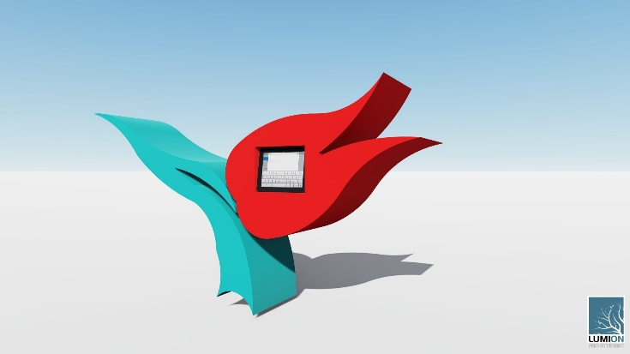

Turizmin geleceğini şekillendirecek bir yapıya sahip olan Dijital Şikâyet Cihazı bunun yanı sıra kolay bir şekilde kurulumunun ve sistematik alt yapısının da yapılabilir olması projenin başından beri dikkatli bir şekilde düşünülen bir konudur. Cihazın içeriği de oldukça anlaşılır ve karışık olmaması hedeflenmiştir. Çünkü bireyler cihazın başında fazla vakit harcamayıp isteklerini ve sorunlarını ilgili birimlere iletmesi amaçlanmıştır.

Bu amaçların yanı sıra turistlerin ülkemizde acil durum numarasını bilmemeleri durumunda “I Need Help” butonu eklenmiştir. Bu botun kullanıldığında turist kişisel verilerini cihaza girerek istediği acil durum kurumlarına yani ambulans, polis gibi acil durum ekiplerine ulaşabilmelerini hedefledik. Bu özelliğin gereksiz yere kullanılmaması için kişisel bilgiler istenmektedir ve kurumları gereksiz yere meşgul etmelerinin önüne geçilmek istenilmiştir. Görsel 2’de görünen lale figürlü anketörün turistlerin yoğun olduğu bölgeler seçilerek kurulması gerçekleştirilmesi planlanmıştır. Verilerin kolay ve hızlı bir şekilde bakanlığa ulaştırılarak sorunların önüne geçilmesi ve önerilerin değerlendirilmesi sağlanacaktır. I Need Help butonun da ise kullanıcı isim ve soy ismini, pasaport numarasını, cep telefon numarasını girerek acil yardım ekipleri tarafından kişiye ulaşılması sağlanacaktır.

Görsel 3: Dijital Şikâyet Cihazı Kullanımına Ait Temsili Görseli
Ülkemiz yer alan bankamatik vb. kiosk cihazları dikkate alınarak geliştirilen Dijital Şikâyer Cihazı, ortalama bir insan boyunun gögüs hizasına gelecek şekilde tasarlanarak kolayca ulaşılabilirliği sağlanmaya çalışılmıştır.

Görsel 4: Dijital Şikâyet Cihazı Boyutları
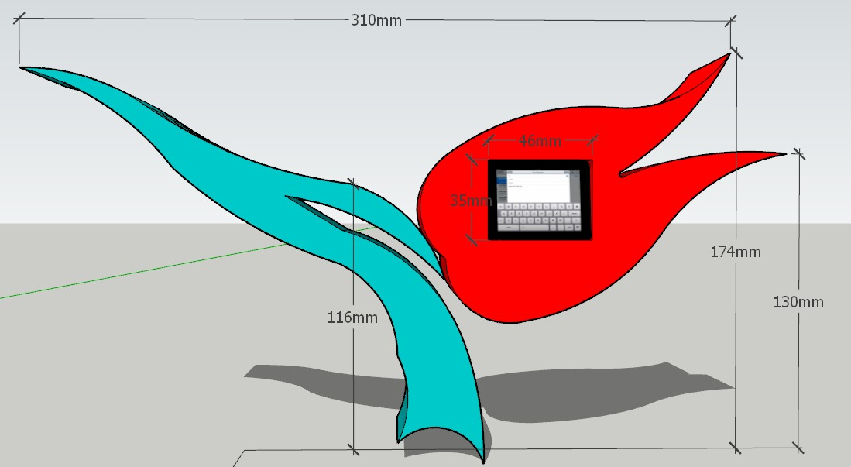

ATM uygulamalarındaki gözetleme yöntemine benzer şekilde tablet üzerinde bulunacak kamera ve alarm sisteminin varlığı herhangi bir tehlike anında devreye girecek şekilde tasarlanmıştır. Turistik bölgelerde cihazı korumak için alternatif bir koruma yöntemi olarak gece bekçileri alternatif olarak sunulmaktadır.

Görsel 5: Dijital Şikâyet Cihazı Galata Kulesindeki Örnek Konumu
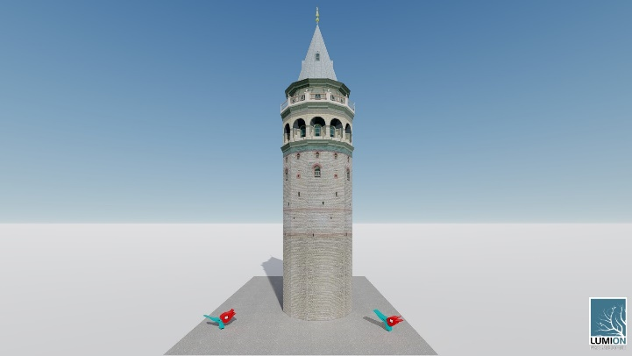Dijital Şikâyet Cihazı kurulumu turistik destinasyonlarda uzun kuyrukların bulunduğu yerlerden ziyade görülebilecek fakat zarar gelmemesi açısından köşe noktalara kurulacak şekilde tasarlanmıştır. (Bkz: Galata Kulesi örnek noktaları).

Yapılacak açık yorumlar Trendyol'un mantığına göre iyi, kötü, çok kötü şeklinde kategorilere ayrılarak kötü ve çok kötü olarak algılanan yorumlar Kültür ve Turizm Bakanlığı'nın yetkili birimlerinde çalışan uzmanlara gönderilir. Ayrıca gönderilen şikâyet ve öneriler cihazdaki altı başlıklar altında Kültür ve Turizm Bakanlığı’na ulaşacaktır. Bu sayede hem çalışan personel için işlerin kolaylaşacağı hem de destinasyona hızlı bir şekilde müdahale edilerek sıkıntıların bir an önce giderilebileceği düşünülmektedir.

Görsel 6: Gerçek Destinasyona Uygulanmış Temsili Dijital Şikâyet Cihazı
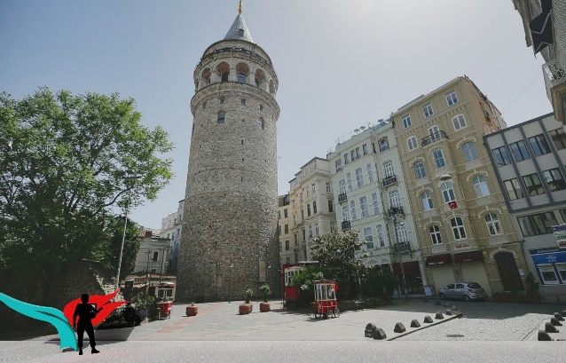

Proje eğer hayata geçirilebilirse ilerleyen zamanlarda engelli bireylerin de kullanabileceği şekilde revize edilecek, onların da turizmdeki sorunları ifade edebilmesi sağlanarak “herkes için turizm” ( Atar, 2020; Aykın, 2021) kavramı ülkemizde hayat bulmuş olacak, bir kez de bu konu için örnek ülke haline gelinecektir.

Firmalarla yapılan görüşme sonrası yapım için kullanılacak olan malzeme alüminyum kompozit olarak belirlenmiştir. Kolay bir şekilde kurulumunun gerçekleştirilebilecek olması da projeyi hayata geçirilebilirlik ve uygulanabilirlik anlamında desteklemektedir. Herhangi bir çarpmaya karşı dayanıklılığının ve mukavemetinin yüksek olması, çaplı kısımlar için bükme yapılabilmesi ve en önemlisi her hava koşuluna uygun bir yapıya sahip olması anketörün dış cephesi için alüminyum kompozit kullanılmasının önemli sebepleri arasındadır. Bunun yanı sıra bu malzemenin renk skalası da geniş olduğu için Kültür ve Turizm Bakanlığı’nın sembolü haline gelen lale figürünün renklerini direkt kullanma imkânı sağlayabildiğinden ayrıca önem arz etmektedir. Aynı zamanda dijital ekranın güvenliğini sağlamak için ekranın yerleştirileceği gömme kısmına 2mm saç yerleştirilecektir. Böylece çalma, vurma gibi etkenlere karşı uygulama ekranı korunabilecektir. Ekranın gömme olarak tasarlanması sayesinde de herhangi bir hava durumu (yağmur, kar, güneş) karşısında ki bozulmaların önüne geçilmeye çalışılmıştır.

Dijital Anketör için ilk olarak turist kapasitesi yüksek olan iki şehir pilot şehir olarak seçilmiştir. Bu şehirler turistik yerleri ile beraber şunlardır;
İstanbul: Galata kulesi, Sultanahmet Camii, Ayasofya Camii, Dolmabahçe Sarayı, Süleymaniye Camii ve Bölgesi, Ortaköy, Kız Kulesi, Yerebatan Sarnıcı, İstiklal Caddesi

Yenilikçilik/Özgünlük
Tasarımını yaptığımız Dijital Şikâyet Cihazı yaptığımız araştırmalar doğrultusunda benzer bir örneğinin olmamasıyla birlikte ilerleyen zamanlarda patenti alınabilecek özgün bir yapıdadır. Bütün olarak yerli ve özgün olan projemizin nihai amacı geniş kapsamlı bir veri bankası oluşturup, bu oluşturduğumuz havuzdan hem akademik olarak hem de Kültür ve Turizm Bakanlığı’na turistik veri kaynağı sağlamaktır. Aynı zamanda Kültür ve Turizm Bakanlığı’nın tanıtım sembolü olarak kullanılan lale figürünün tekrardan tasarlayıp daha dikkat çekici ve yerli ve yabancı turistlerin aklında kalacak şekilde yapılandırılması ile birlikte algısal imaj ve konumlandırma oluşturulmaya çalışılmıştır.

Bir diğer deyişle projemiz için tasarlanan uygulama ilk aşamadan son ana kadar ülke imajını olumlu yönde ilerletmek, istenilen konumlandırmayı oluşturmak ve ülkenin marka değerini ön plana çıkarmak üzerine kurulmuştur. Dijital Şikâyet Cihazının içindeki verilerinin bakanlığa neredeyse eş zamanlı olarak gidecek olması destinasyonu değerlendirecek olan turistler ile birlikte yerel halkın problemlerini de bakanlığa direkt olarak gitmesini amaçlamaktadır. Bu sayede ülkemiz için turizm bakımından konunun ilgilileri ve yerel halk arasındaki bağın kuvvetlendirilmesi amaçlanmaktadır. Bununla birlikte Dijital Şikâyet Cihazımızda bulunmakta olan sorulara verilen cevaplardan oluşan bu verilerin bir araya getirilip kategorileştirilmesi ile birlikte yerli ve yabancı turistlerin en çok hangi destinasyonları ziyaret ettiklerini tespit etmek mümkün olacaktır.

Aynı zamanda ‘I Need Help’ kısmı ile birlikte yabancı turistlerin yaşana bilecek olumsuz durumlarda emniyet güçlerine hızlı bir şekilde ulaşılması amaçlanmaktadır. Bu sayede herhangi bir iletişim cihazına ulaşılamayan durumlarda turistler Dijital Şikâyet Cihazından faydalanabileceklerdir.

Bir Soruna/İhtiyaca Çözüm Üretmesi
Projemizin çözümlemek istediği sorunlar aşağıdaki gibidir:
- Turizm akademisyenlerinin kullanımına uygun turistik destinasyonlara ait akademik veri bankasının oluşturulması
- Destinasyonları ziyaret eden turistlerin problem ve tavsiyelerinin Kültür ve Turizm Bakanlığı’na neredeyse eş zamanlı olarak ileterek hızlı bir şekilde çözüme kavuşmasının sağlanması ve bu sayede turist memnuniyetinin en üst düzeye çıkarılması
- Popülaritesi az olan turistik destinasyonların tanıtılmasına imkân sağlanması
- Destinasyonlarda oluşabilecek yapısal (altyapı-üstyapı) sorunların ya da işletmeler tarafından turistlerin mağdur edilmesi gibi olumsuz koşulların ilgili birimlere ulaştırarak çözümlenmesinin sağlanması

Pandemi süreci boyunca tüm dünya gelişen teknolojinin sağladığı kolaylıklar sayesinde dijitalleşmeye geçmiştir. Bununla birlikte birçok sektör, yapılan faaliyetler, anketler, alış-veriş gibi daha birden fazla alan dijitalleşmiştir. Projemiz günümüz teknolojisine tam olarak uyumludur. Son teknolojiden faydalanarak tasarladığımız Dijital Şikâyet Cihazımızı tam anlamıyla modern ve yenilikçidir. Kullanımı son derece basit olmakla beraber yerli-yabancı turistleri kolayca yönlendirip düşüncelerini, problemlerini hızlı bir şekilde ve turistleri sıkmadan ulaştırabilecek niteliktedir. Dış görünüşünden dikkat çekecek ve turistlerin akıllarında da ülkemize ait bir konumlandırma, ülke imajı yaratacak olması yönüyle de önem arz etmektedir. Zamanla daha etkin ve daha verimli hale geleceği düşünülen Dijital Şikâyet Cihazı ilerleyen zaman diliminde popüler bir uygulama olarak kullanılacağının da gözle görülebilir sonuçlar arasında olduğu düşünülmektedir.

SWOT Analizi
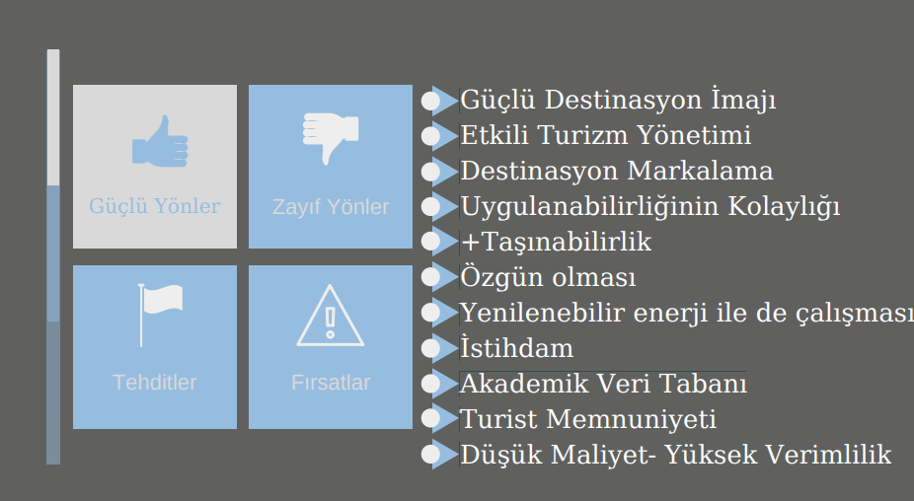

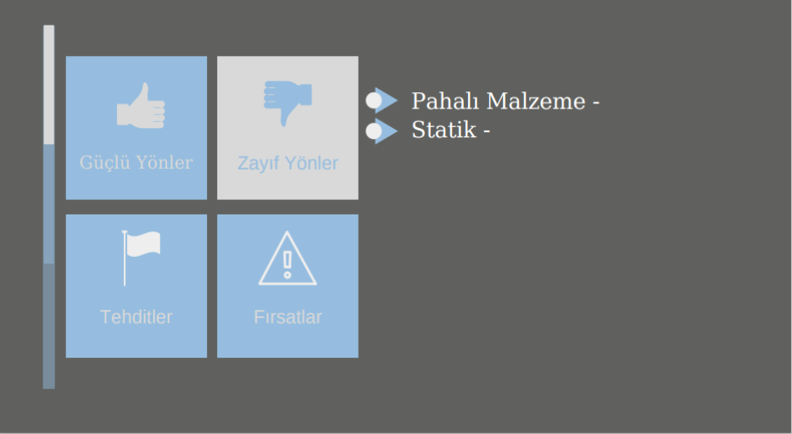

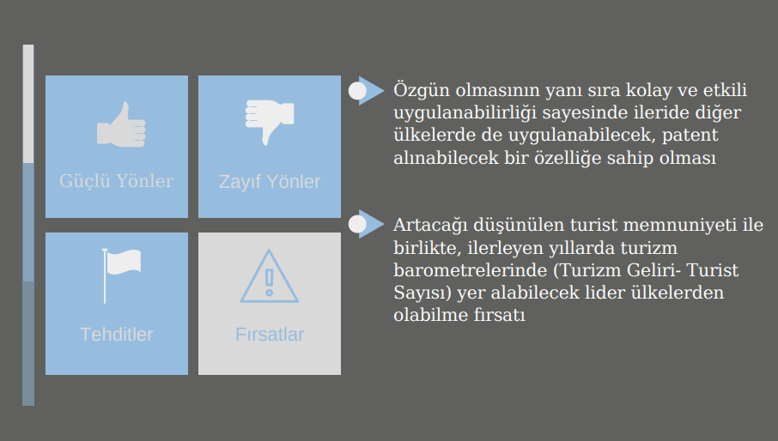

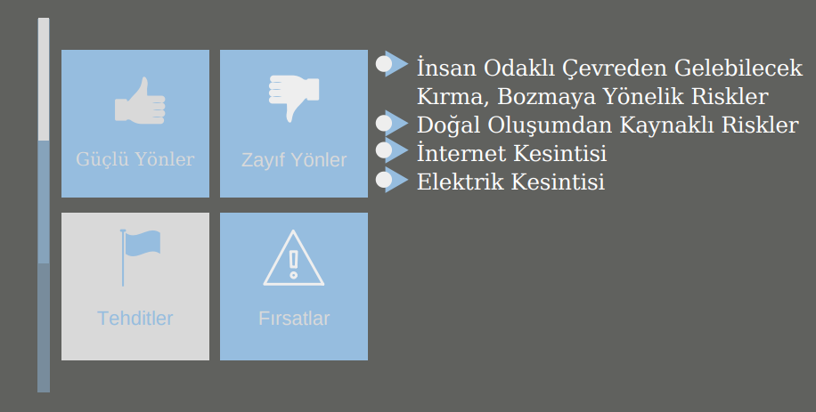

Kaynakça
  - Agyeiwaah, E. (2019). Over-tourism and sustainable consumption of resources through sharing: the role of government. International Journal of Tourism Cities.
  - Alexis, P. (2017). Over-tourism and anti-tourist sentiment: An exploratory analysis and discussion. Ovidius University Annals, Economic Sciences Series, 17(2), 288-293.
Atar, A. (2020). Gelenekselden Dijitale Turizm Sektörü. Türk Turizm Araştırmaları Dergisi, 4(2), 1640-1654.
  - Atar, A., ve Urgan, S. Veblen Malları Bağlamında Aşırı Turizm Hareketlerine Yönelik Eleştirisel Bir Bakış.
Aykın, S. M. (2021). Avrupa Birliği’nin Turizm Politikası Çerçevesinde Avrupa Akıllı Turizm Başkentleri. Journal Of Tourism Intelligence And Smartness, 4(1), 1-18.
  - Clancy, M. (2019). Overtourism and resistance: Today’s anti-tourist movement in context. In Overtourism, Routledge.14-24.
  - Duyar, M., ve Bayram, M. (2019). Aşırı Turizm ve Turizm Korkusu: Yerel Halk ve Turizm İlişkisinin Evrimi. International Journal Of Geography And Geography Education, (40), 347-362.
Ergün, G. S., Ve Kalıpçı, M. B. (2020). Turizm Ve Şikâyet: Bibliyometrik Bir Analiz. Seyahat Ve Otel İşletmeciliği Dergisi, 17(3), 444-463.
Erşahin, E., ve Demirkol, Ş. (2020). Alışveriş Turizmi Kapsamında Kapalıçarşı Ziyaretçilerinin E-Şikâyetleri Üzerine Bir Araştırma Explorıng E-Complaınts Of Vısıtors To The Grand Bazaar: A Shoppıng Tourısm Perspectıve. Turar Turizm Ve Araştırma Dergisi, 9(1), 4-25.
  - Insch, A. (2020). The challenges of over-tourism facing New Zealand: Risks and responses. Journal of Destination Marketing & Management, 15, 100378.
Lalicic, L., Marine-Roig, E., Ferrer-Rosell, B., & Martin-Fuentes, E. (2021). Destination image analytics for tourism design: an approach through Airbnb reviews. Annals of Tourism Research, 86,
Ridwanudin, O., Yuniawati, Y., & Gaffar, V. (2021). Visual ethnography: Tourists’ perception of Bandung’s destination image. In Promoting Creative Tourism: Current Issues in Tourism Research, 708-712). Routledge.
  - Seraphin, H., Sheeran, P., & Pilato, M. (2018). Over-tourism and the fall of Venice as a destination. Journal of Destination Marketing & Management, 9, 374-376.
Stavrianea, A., & Kamenidou, I. (2021). Memorable tourism experiences, destination image, satisfaction, and loyalty: an empirical study of Santorini Island. EuroMed Journal of Business.

